KATA PENGANTAR

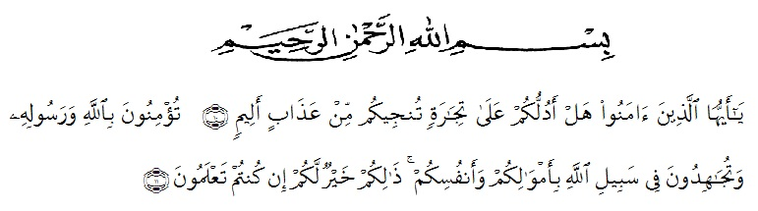
Artinya : “Hai orang-orang yang beriman, sukakah kamu aku tunjukkan suatu perniagaan yang dapat menyelamatkan mu dari azab yang pedih? (10), (yaitu) kamu beriman kepada Allah dan RasulNya dan berjihad di jalan Allah dengan harta dan jiwamu. Itulah yang lebih baik bagimu, jika kamu mengetahui (11) (As-Shaff ayat 10-11)”

Puji syukur penulis ucapkan kehadirat Allah SWT atas segala rahmat dan karunia yang telah diberikan kepada penulis sehingga dapat menyelesaikan penyusunan bahan Skripsi yang berjudul “ Pengaruh Konsentrasi Sari Buah Stroberi (Fragaria ananassa Weston.) Terhadap Formulasi Dan Evaluasi Jelly Drink dengan Kombinasi Madu dan Gula”. Skripsi ini diajukan untuk melengkapi salah satu syarat untuk memperoleh gelar Sarjana Farmasi di Fakultas Farmasi Unversitas Muslim Nusantara Al-Wasliyah.
Penulis juga mengucapkan terimakasih yang sebesar-besarnya kepada kedua orang tua, Yaitu Ayahanda H.Amron Juneid Pulungan dan lbunda Hj.Fatimah Hasibuan atas semua pengorbanan moril maupun mental, dorongan semangat dan doa yang tiada hentinya kepada penulis sehingga dapat menyelesaikan penulisan Skripsi. Pada kesempatan ini penulis juga mengucapkan terimakasih yang tidak terhingga kepada ibu Dr. apt. Gabena Indrayani Dalimunthe, S.Si., M.Si selaku Pembimbing 1, ibu apt. Minda Sari Lubis, S.Farm., M.Si selaku penguji 1 dan ibu apt. Rafita Yuniarti, S.Si., M.Kes selaku penguji 2 atas semua waktu, tenaga, fikiran, motivasi, dan pengarahan yang sangat berarti kepada penulis selama penelitian dan penulisan skripsi ini berlangsung. Terimakasih juga kepada kaka dan abang penulis yaitu, kakak Sarmida, kakak Khoiriyah Sururi, abang Taufik, abang Samsuri, kakak Syarifah, abang Rosyadi, dan kakak Warida serta semua keluarga yang memberikan motivasi, doa, dan telah memberikan semangat sehingga bahan Skripsi ini terselesaikan.
iii
iv
Pada kesempatan ini, penulis juga mengucapkan terimakasih yang sebesar-besarnya kepada :
- Bapak H. Dr. KRT. Hardi Mulyono K. Surbakti Selaku Rektor UMN Al-Wasliyah Medan
- lbu Apt. Minda Sari Lubis, S.Farm. M.Si selaku Dekan Fakultas Farmasi UMN Al-Wasliyah Medan
- lbu Apt, Rafita Yuniarti, S.Si, M.Kes Selaku Wakil Dekan Fakultas Farmasi UMN Al-Wasliyah Medan
- Bapak Apt. Haris Munandar Nasution, S.Farm, M.Si Selaku Ketua Program Studi Fakultas Farmasi UMN Al-Wasilyah Medan
- lbu Anny Sartika Daulay, S.Si, M.Si Selaku Kepala Laboratorium Farmasi Terpadu Fakultas Farmasi UMN Al-Wasliyah Medan
- Bapak/ibu Dosen Program Studi Farmasi Unversitas Muslim Nusantara Al-Wasliyah Medan yang telah mendidik dan membina penulis hingga dapat menyelesaikan pendidikan.
Penulis menyadari bahwa bahan Skripsi ini masih banyak kekurangan, oleh karena itu dengan segala kerendahan hati, penulis menerima kritik dan saran yang bersifat membangun demi kesempurnaan bahan skripsi ini. Akhir kata penulis berharap semoga bahan Skripsi ini dapat bermanfaat bagi ilmu pengetahuan khususnya dibidang farmasi.
v

Medan, 19 Agustus 2021
Penulis

Latifah Sahara Pulungan

